Коучинг-план.
Коуч -учитель 1 уровня.
Целевая аудитория: члены группы Lesson Study №2
Тема. Повышение профессионального потенциала учителей через подход Lesson Study.
Цель коучинга: познакомить с новым педагогическим подходом Lesson Study и его основными этапами реализации.
Ресурсы: видеоматериалы, материалы ЦПМ, раздаточный материал, Пит Дадли «Руководство Lesson Study».

этапы коучинга | тайм-менеджмент | действия
- Психологический тренинг «Приветственная фраза». | 5 минут | - участники приветствуют друг друга и высказывают пожелания.
- Демонстрация презентации «Сила Lesson Study» | 5 минут | - просмотр презентации.
- Теоретическая часть.  Lesson Study как подход впервые был использован в Японии. Основной процесс данного подхода – исследование урока. Тематика Lesson Study показывает, как учителя совершенствуют свои уроки и обучение учащихся.  Lesson Study включает в себя следующие этапы:  1 этап: Подготовка, осуществляемая руководителем школы:  - создается комиссия;  - составляется график открытых уроков;  - распределяется тематика практики.  2 этап: планирование учителя:  - подготовительный /учитель представляет план урока на встрече до намеченного срока проведения урока. На встрече обсуждается урок, вносятся коррективы в план урока/.  3 этап: наблюдение учителя.  - учитель проводит урок в своем классе, следуя плану урока.  4 этап: обсуждение урока и диалог.  - после проведения открытого урока, наблюдатели проводят его обсуждение.  5 этап: написание отчета по Lesson Study.  С помощью обсуждения учитель пишет отчет о проведенном уроке. Отчет Lesson Study покажет развитие учителя через год, и сам процесс написания внесет коррективы в рефлексию учителя. | 20 минут | - изучают этапы подхода LS;  - делают записи;  - составляют структуру последовательности действий подхода LS  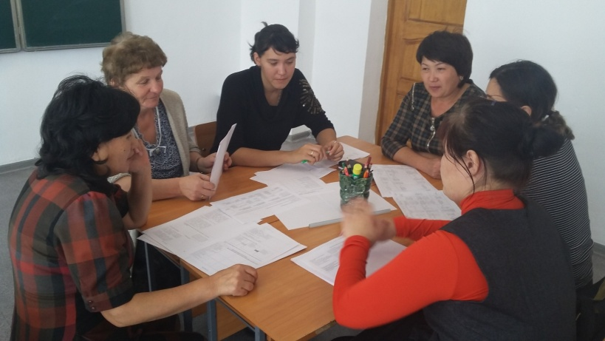
Практическая часть | 15 минут | - работают с текстами по материалам Пит Дадли;  - изучают инструменты для работы на практике;  - составляют ССП для начальной школы с использованием модуля критического мышления.
Обсуждение | 10 минут | - защита постеров по изученному материалу.  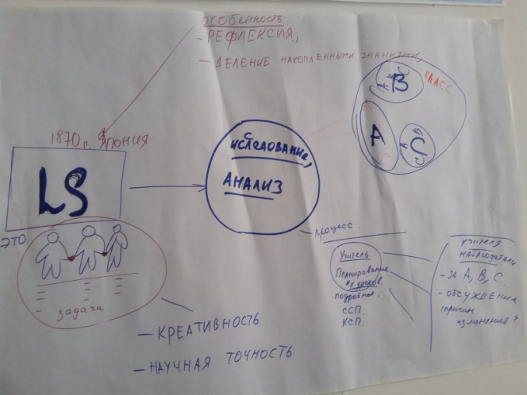
Рефлексия /опрос/. | 5 мин | - Какие проблемы возникли при изучении материала?

Конечный результат:
- Фокус-группа учителей изучила концептуальные подходы Lesson Study;
- учителя понимают необходимость совершенствования подходов для повышения профессионального уровня;
- будут применять на практике концептуальные подходы Lesson Study.
Коучинг «Повышение профессиональной компетентности педагога через внедрение подхода Lessоn study» проводился с целью создания условий для изучения учителями подхода Lessоn study, мотивации коллег к его применению в школьной практике для повышения качества обучения и эффективности проводимых уроков, развития навыков критического мышления учителей. На коучинге присутствовало 10 учителей. Наблюдения показали, что создана благоприятная атмосфера сотрудничества, цели коучинга соответствуют потребностям учителей, потому что активно участвовали на всех этапах коучинга, тесно сотрудничая друг с другом, были вовлечены в выполнение предложенных заданий и выразили желание вносить изменения в свою практику.
Особенно вызвал интерес вопрос: «Какой характер преподавания в казахстанской школе?» и презентация «Повышение профессиональной компетентности педагога через внедрение подхода Lessоn study» об истории подхода, эффективности и необходимости внедрения в процесс преподавания и обучения. С творческим подходом было выполнено практическое задание по изучению ресура, о ходе планирования и проведения уроков в Японии и Казахстане, составлена сравнительная таблица. При проведении рефлексии учителя ответили на вопросы тестирования, все справились успешно.
В результате обсуждения учителя пришли к выводу, что Lesson study, помогает совершенствоваться учителям. По «Дереву познания» участники коучинга определили свой уровень развития. В результате занятия учителя поняли ключевые идеи Lessоn study, изучили его основные этапы реализации, развивали навыки критического мышления, сформировали 2 группы по применению подхода Lessоn study в своей практике. Рефлексия «Все в твоих руках» показала все положительные критерии. Значит, учителя знают и понимают, что подход Lessоn study способствует повышению их профессиональной компетентности и улучшению преподавания и учения.

